CALENDAR ASTRONOMIC 2015

Fenomene astronomice în luna octombrie
/Datele din acest calendar sunt valabile pentru coordonatele Bârladului/

01 octombrie – Luna aproape de roiul deschis Pleiade / (ora 23)
08 octombrie – Luna foarte aproape de Venus (m = - 4,5) / (ora 21). Ocultaţie
vizibilă din partea vestică a Australiei.
08 octombrie – Luna aproape de steaua Regulus / constelaţia Leo / (ora 23)
09 octombrie – Luna aproape de Marte (m = + 1,8) / (ora 18)
09 octombrie – Luna, Marte şi Jupiter într-un cerc de 4,0 grade / (ora 21)
10 octombrie – Luna aproape de Jupiter (m = - 1,7) / (ora 01)
16 octombrie – Mercur la elongaţie maximă, 18 grade vest (m = - 0,5) / (ora 06)
18 octombrie – Marte (m = + 1,7) la 0,38 grade NNE de Jupiter (m = - 1,8) /
(ora 02)
24/25 octombrie - Se trece la orarul de iarnă: ora 4 devine ora 3
26 octombrie – Venus (m = - 4,4) la 1,0 grade SSV de Jupiter (m = - 1,8) /
(ora 02)
29 octombrie – Luna foarte aproape de steaua Aldebaran / constelaţia Taurus / (ora
23). Ocultaţie vizibilă din Europa, nordul Africii şi vestul Asiei.

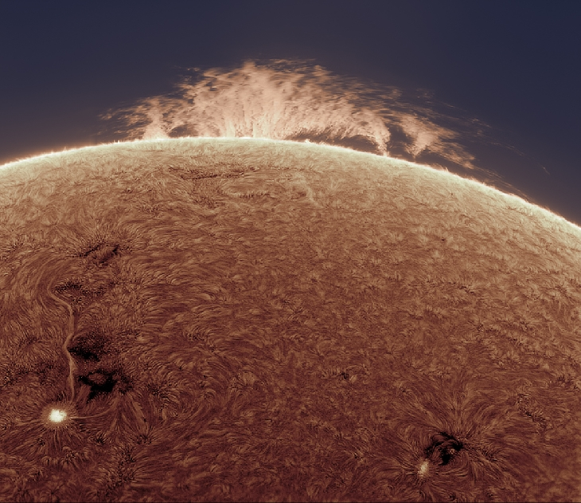

Răsăritul şi apusul planetelor vizibile cu ochiul liber

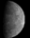
Mercur se vede pe cerul dimineţii, aproape de orizont. Pe 16 octombrie, Mercur este la elongaţie maximă.


Venus este Luceafăr de dimineaţă.

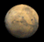

Marte este vizibil dimineaţa.
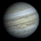

Jupiter se observă pe cerul dimineţii.



Saturn se observă pe cerul serii.

Soarele

Răsărit şi apus
La începutul lunii răsare la ora 7h07m şi apune la ora 18h50m, iar la sfârşitul lunii răsare la ora 7h48m şi apune la ora 17h57m.

Poziţia pe ecliptică
Soarele este în luna octombrie în constelaţia Virgo.

Luna
Distanţa de Pământ
11 octombrie, ora 16, APOGEU - la 406.388 km de Pământ
26 octombrie, ora 16, PERIGEU - la 358.463 km de Pământ

Fazele Lunii

05 octombrie /ora 00:06 - Luna la Ultimul Pătrar

13 septembrie /ora 09:41 - Luna Nouă

20 octombrie /ora 23:31 - Luna la Primul Pătrar

27 octombrie /ora 14:05 - Luna Plină

Curenţi meteorici

În cursul lunii octombrie sunt activi curenţii meteorici:
Draconids (DRA)
Activ: | 6 - 10 octombrie
Maxim: | 8 octombrie
ZHR = | variabil

Southern Taurids (STA)
Activ: | 10 septembrie - 20 noiembrie
Maxim: | 10 octombrie
ZHR = | 5 meteori / oră

δ-Aurigids (DAU)
Activ: | 10 - 18 octombrie
Maxim: | 11 octombrie
ZHR = | 2 meteori / oră

ε-Geminids (EGE)
Activ: | 14 - 27 octombrie
Maxim: | 18 octombrie
ZHR = | 3 meteori / oră

Orionids (ORI)
Activ: | 2 octombrie - 7 noiembrie
Maxim: | 21 octombrie
ZHR = | 25 meteori / oră

Cometa „părinte” a acestui curent meteoric este cometa Halley. Meteorii sunt sunt rapizi (66 km/s), dar sunt în general slabi.

Leo Minorids (LMI)
Activ: | 19 - 27 octombrie
Maxim: | 24 octombrie
ZHR = | 2 meteori / oră

Apropieri ale unor asteroizi de Pământ

ASTEROIDUL | DATA | DISTANŢA | MĂRIMEA
2010 SM10 | 02.10 | 11,7 LD | 65 m
2015 SR | 03.10 | 14,7 LD | 54 m
2000 FL10 | 10.10 | 65,7 LD | 1,9 km
2011 QD48 | 17.10 | 67,5 LD | 1,0 km
2014 UR | 18.10 | 3,8 LD | 21 m
2011 SE97 | 18.10 | 11,9 LD | 50 m
2001 UY4 | 21.10 | 58,2 LD | 1,0 km

Notă: LD = "Lunar Distance". 1 LD = 384.401 km, distanţa medie dintre Pământ şi Lună. 1 LD = 0,00256 UA.

prof.Ioan Adam, preşedinte Asociaţia Astronomică “Sirius”- Club UNESCO

